1.1

Suppen sind einfach und gesund!
Eine Suppe aus der Schweiz: Minestrone
Zutaten für 4 Personen:  50 g getrocknete Bohnen  1 Zwiebel  2 Rüebli  1 Stück Sellerie  1 kleiner Lauch  1 Stück Wirz  2 Tomaten  Knoblauch  2 Bouillonwürfel  etwas Tomatenpüree  Rosmarin, Basilikum, Majoran  Käse (Parmesan oder Sbrinz) | Zubereitung:  - Bohnen über Nacht in Wasser einweichen.  - Gemüse in kleine Stücke schneiden.  - Zwiebel in Öl oder Butter leicht anbraten.  - Gemüse dazu geben und leicht anbraten.  - 1 Liter Wasser und 2 Bouillonwürfel dazu geben.  - Bohnen dazu geben, und etwa 1 Stunde leicht kochen.  - Tomatenpüree und Gewürze dazu geben, und nochmals 20 Minuten kochen.  - Im Teller geriebenen Käse auf die Suppe streuen.

1.1

Suppen sind einfach und gesund!
Eine Suppe aus der Schweiz: Rüeblisuppe
Zutaten für 4 Personen:  1 Zwiebel  500 g Rüebli  Evtl. 50 g Ingwer  2 Bouillonwürfel  1 Glas Orangensaft  Salz und Pfeffer  Schnittlauch | Zubereitung:  Zwiebel in etwas Butter oder Fett andünsten.  Rüebli (und evtl. Ingwer) schälen und in kleine Stücke schneiden. Dazu geben und andünsten.  1 Liter Wasser und 2 Bouillonwürfel dazu geben.  Orangensaft dazu geben, und etwa 20 Minuten leicht kochen.  Suppe im Mixer pürieren und nochmals kurz aufkochen.  Salz und Pfeffer dazufügen.  Beim Servieren fein geschnittenen Schnittlauch darauf streuen.

1.1

Eine Suppe aus .....................................................

Zutaten für 4 Personen: | Zubereitung:

1.2

Gesund essen – farbig essen!

Das ist gesund: |  | Tomaten, Erdbeeren,
Viel Früchte
oder Gemüse
in verschiedenen Farben.
Viel Früchte  oder Gemüse  in verschiedenen Farben. |  | Kürbis, Orangen,
Viel Früchte  oder Gemüse  in verschiedenen Farben. |  | Zitronen, Bananen,
Viel Früchte  oder Gemüse  in verschiedenen Farben. |  | Oliven, Trauben,
Viel Früchte  oder Gemüse  in verschiedenen Farben. |  | Kopfsalat, Birnen,
Viel Früchte  oder Gemüse  in verschiedenen Farben. |  | Pflaumen, Beeren,
Viel Früchte  oder Gemüse  in verschiedenen Farben. |  | Auberginen, Zwiebeln,

1.2

Viel oder wenig?
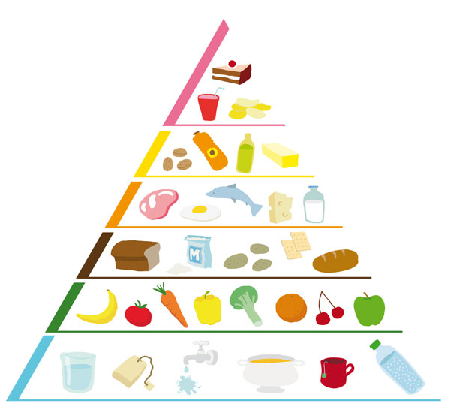 | viel wenig | Süssigkeiten, süsse Getränke, Bier, Wein  Butter, Öl, Fett  Fleisch, Fisch, Eier, Käse  Brot, Milch, Kartoffeln, Reis, Teigwaren  Früchte, Gemüse  Wasser, Tee ohne Zucker

1.3

Beweglich bleiben!

 | Das werde ich machen! | Das gefällt mir  nicht so gut.
- Zu Fuss zum Deutschunterricht kommen.
- Im Bus oder Tram eine Haltestelle früher aussteigen.
- Am Morgen den ganzen Körper mit Crème einreiben und massieren.
- Am Wochenende mit den Kollegen Fussball spielen.
- Beim Abwaschen sich zu Musik bewegen.

1.3

Entspannen...
Die Augen schliessen. An eine schöne Situation denken.

Bequem sitzen. Ruhig und tief atmen.

Mit der Familie ein Picknick machen.

Ein Bad nehmen oder ins Hamam gehen.
Mit Freunden lachen!

................................
................................
................................
................................
............................
............................
............................
............................

1.4

Meine Insel

1.4

Alkohol – wie viel ist ok?
Das ist ok:  - Männer: 2 Gläser pro Tag  - Frauen: 1 Glas pro Tag  - Ab und zu etwas mehr | Kein Alkohol  - bei der Arbeit  - vor dem Autofahren  - beim Sport  - mit Medikamenten

Auch diese Dinge können zur Sucht werden:
- Zigaretten  - Süssigkeiten  - Fernsehen | - Kaffee  - Medikamente  - ..........................................

Information und Hilfe bei Problemen mit Alkohol, Rauchen, Medikamenten und anderen Drogen:

